Учим детей задавать вопросы. Примеры и приемы работы

Педагоги всех уровней отмечают, что учащиеся и студенты не умеют задавать вопросы. Точнее, вопросы, задаваемые учащимися, являются односложными, в лучшем случае опирающимися только на факты. Но ведь не зря же вопросительный знак похож на рыболовный крючок. Значит, на него можно что-то поймать. Что же это может быть? Правильно — информацию. Логично предположить, что на тоненький вопросик может «клюнуть» информация самая общая, а вот на толстый вопрос можно поймать информацию неординарную, расширенную. Какие же вопросы называют толстыми, а какие тонкими?
Прием кластер на уроке. Что это такое и как его использовать? Примеры
RAFT-технология как один из приемов развития критического мышления
Метод "Фишбоун" (Рыбий скелет): что это такое, формы работы на уроке и примеры
Зачем нужны вопросы?
«Хороший вопрос» — это тот, который допускает достаточно большое пространство возможных альтернатив», — приходит к выводу русский психолог В.М. Снетков. Он также указывает на несколько функций вопросов:
С помощью вопроса можно получить новую информацию.
Правильно задав вопрос, можно уточнить уже имеющуюся информацию.
Можно использовать вопрос для перевода разговора в другое русло.
Задавая вопрос, можно продемонстрировать свое мнение, обозначить свою позицию.
Правильно заданный вопрос может подсказать ответ.
С помощью вопросов можно настроить собеседника на нужный вам темп, лад речи.
«Жить — значит иметь проблемы, а решать их — значит расти интеллектуально», — писал американский исследователь интеллекта Джой Пол Гилфорд. С этим трудно не согласиться, жизнь перед всеми ставит свои вопросы. Но именно вопрос ведет нашу познавательную деятельность к решению проблем.
Многие педагоги определяют уровень мыслительной деятельности учащихся по тому, как и какие вопросы они задают. Большинство людей ограничивается примитивными вопросами, умению задавать продуманные вопросы — это тот навык, которому следует уделять больше внимания в процессе обучения. Умеющий задавать вопросы будет лучше ориентироваться в окружающем пространстве, чем тот, кто не умеет.
Новые стандарты в обучении направлены на формирование универсальных видов учебной деятельности, так необходимых для развития личности, готовой к постоянному самообразованию, способной ставить цели и искать пути их достижения.
Образовательные технологии развития критического мышления готовы в этом помочь учителю.
Критическое мышление — способность анализировать информацию с позиции логики, умение находить обоснованные решения и применять полученные результаты как к стандартным, так и нестандартным ситуациям, вопросам и проблемам.
Именно с помощью этих образовательных технологий можно научить детей не бояться задавать вопросы различного характера. Но сначала — несколько советов о создании условий для задавания вопросов.
Необходимые условия для обучения постановке правильных вопросов
Не делайте трагедии, если ученик не может ответить на поставленный вопрос. Это нормальная ситуация — он же ученик, он учится. Учитель рядом, чтобы помочь.
Задавайте больше творческих вопросов, на которые можно дать несколько правильных ответов и которые могут продлить диалог.
Рекомендуется начинать вопросы со слов: «Кстати, интересно…», которые обращены как бы ни к кому.
Вы можете поделиться своими проблемами у учащихся, но только настоящими, не выдуманными.
Вопросы, которые начинаются со слова «Почему», да еще при соответствующей интонации, вызывают у ученика желание обороняться.
Дайте учащимся составить банк вопросов, направленный на изучение материала.
Стратегии и приемы, позволяющие развивать умение задавать вопросы
Стратегия «Вопросительные слова»
Учащиеся по просьбе учителя записывают в таблицу, состоящую из двух колонок, слова. В правую колонку пишут понятия, связанные с изучаемой темой, а в левую пишут вопросительные слова. Не менее 8-10. После этого ученикам предлагается за 5-7 минут сформулировать как можно больше вопросов, складывая по смыслу слова из двух колонок. Работа может быть как индивидуальная, так и парная.
Лучшие вопросы отмечаются, ученики поощряются.
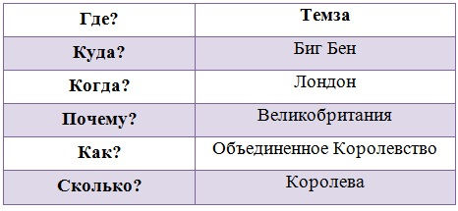

«Толстый и тонкий вопросы»
Этот прием довольно простой. Составляется таблица из двух колонок:
Левая колонка — толстые вопросы. В эту половину таблицы записываются вопросы, ответы на которые могут быть развернутыми, подробными, более наполненными, обстоятельными и длинными. Например, «какие факторы повлияли на выбор этого места под строительство столицы?».
Правая колонка — тонкие вопросы. В эту половину таблицы записываются вопросы, ответы на которые обычно получаются однозначными, короткими, по факту. Например, «Какой ваш любимый праздник?».
Прием используется в следующих обучающих ситуациях:
Для моделирования диалогов взаимоопросного характера. Учащиеся по изучаемой теме задают друг другу по 2-3 тонких и толстых вопроса, предварительно записанных в таблицу.
При анонсе новой темы, можно попросить учащихся сформулировать разные вопросы, возникшие у них и записать их в таблицу. Это даст представление учителю о качестве уже имеющихся знаний по теме и поможет ему сориентироваться с объяснением новой темы.
Можно дать детям задание уже после прохождения темы и выяснить, какие толстые и тонкие вопросы остались без ответов. Это даст учителю понять, что тема изучена не досконально и требует более тщательной проработки.
«Ромашка вопросов», или «Ромашка Блума» (по имени американского психолога и педагога Бенджамина Блума)

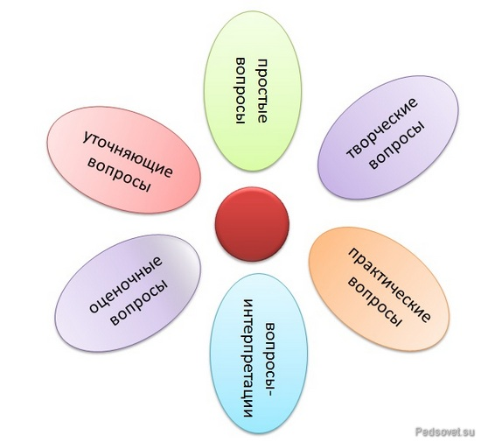

Шесть лепестков — шесть типов вопросов
Простые вопросы. Вопросы, ответами на которые будут какие-либо факты.
Уточняющие вопросы. Обычно начинаются со слов: «То есть ты говоришь, что…?», «Если я правильно понял, то …?». Обычно задаются, чтобы уточнить подразумевающую информацию, но не названную по каким-то причинам.
Интерпретационные (объясняющие) вопросы. Обычно начинаются со слова «Почему?». В некоторых ситуациях (об этом говорилось выше) они могут восприниматься негативно — как принуждение к оправданию. В других случаях они направлены на установление причинно-следственных связей. «Почему листья на деревьях осенью желтеют?». Если ответ на этот вопрос известен, он из интерпретационного «превращается» в простой.
Творческие вопросы. Обычно с частицей «бы». Как изменился бы мир, если бы все ледники растаяли? Что бы ты сделал, если бы прилетел на Марс?
Оценочные вопросы. Нужны для выяснения оценочных критериев каких-либо событий. Почему умным быть лучше? Почему знание языков ценится высоко?
Практические вопросы. Если речь идет о связи теории и практики. Как посадить семена цветов? Как работает пылесос?
Учащиеся абсолютно всех возрастов, начиная с первоклассников, понимают значение всех типов вопросов. В любом возрасте дети могут привести свои примеры по каждому типу вопросов. Учащиеся любят такого рода занятия, похожие на игру, а игровая деятельность в процессе обучения является движущим фактором в познании
В технологии критического мышления есть очень много стратегий, позволяющих вести обучающую деятельность более интересно и эффективно.

